ДАЮТ СИЛЫ
Сказка – отличный способ настроить ребенка на позитивное восприятие окружающего мира. Но только выбирайте такую сказку, которая хорошо заканчивается. Жизнеутверждающие истории вселяют веру в то, что мир не таит угрозы. С таким настроем ребенок будет чувствовать себя смелее, а жизненные невзгоды воспринимать как нечто естественное, лишь закаляющее его характер и силу воли.

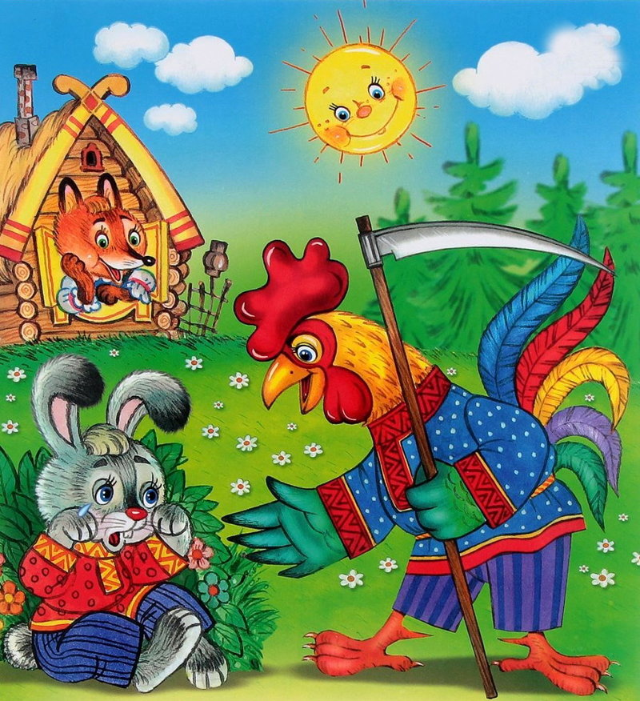

Сказки дарят ощущение маминой
заботы и тепла, переносят
в волшебный мир добра и
красоты

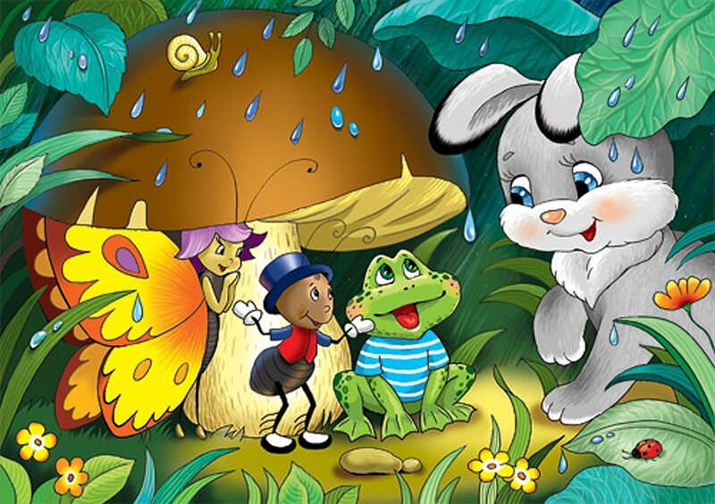

УЧЕНЫЕ ДОКАЗАЛИ,
ЧТО ВСЕГО 15 МИНУТНОЕ
ЧТЕНИЕ СКАЗКИ НА НОЧЬ
ДЕЛАЮТ МАЛЫША
БОЛЕЕ ОТКРЫТЫМ И
СЧАСТЛИВЫМ!

Муниципальное дошкольное образовательное
учреждение детский сад № 32

ЗАЧЕМ НУЖНЫ
СКАЗКИ

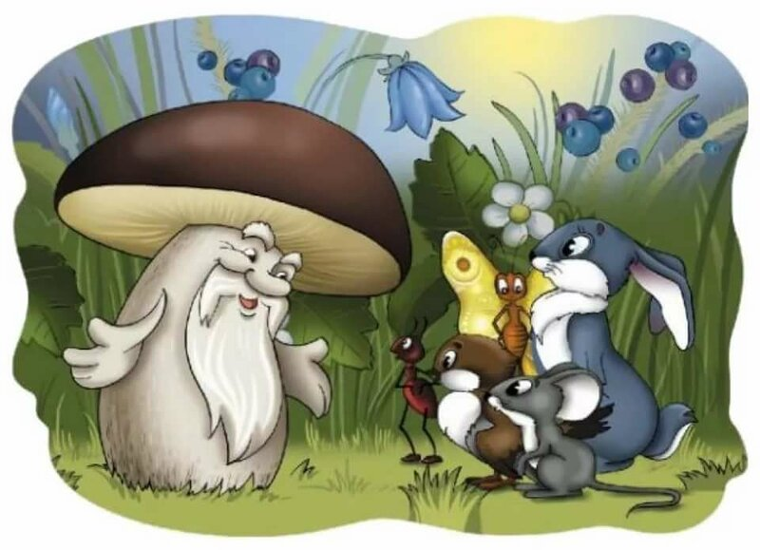

Воспитатель:
Яковлева Нина Михайловна

г. Рыбинск 2020 год

ОБЪЯСНЯЮТ МИР
Через сказку ребенку проще разобраться в повседневных, но важных вещах. Добро и зло, жадность и щедрость, одиночество и дружба, эгоизм и взаимопомощь… Все эти понятия невозможно объяснить маленькому человеку, если он сам не прочувствует их, став соучастником волшебного действа.
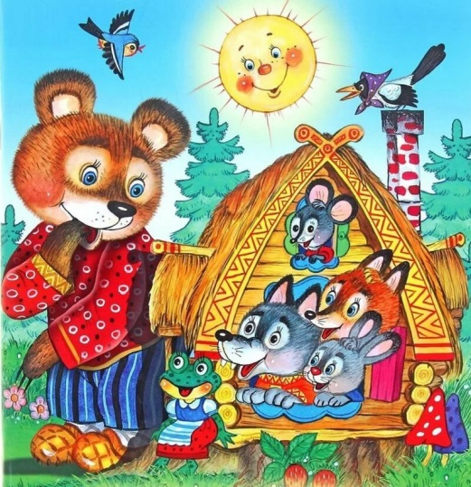
РАЗВИВАЮТ РЕЧЬ
Язык сказок – это книжная, образная
речь, которая сильно отличается
от повседневных разговоров.
Слушая ваше чтение, ребенок
запоминает новые слова, учится нестандартным оборотам речи, привыкает к благозвучности и богатству родного языка.
Отдавайте предпочтение сказкам русских классиков и обязательно вместе обсуждайте произведения после прочтения.
СЛУЖАТ ПРИМЕРОМ
Дети часто отождествляют себя
с персонажами сказок. Почему бы не воспользоваться этим в воспитательных целях? Найдите сказку, в которой
главный герой получает жизненный урок, полезный для вашего ребенка.
Если малыш не любит умываться и чистить зубы, «Мойдодыр» вам в помощь. Ребенок рассеянный и любит считать ворон? «Сказка о потерянном времени» будет для него как нельзя кстати.

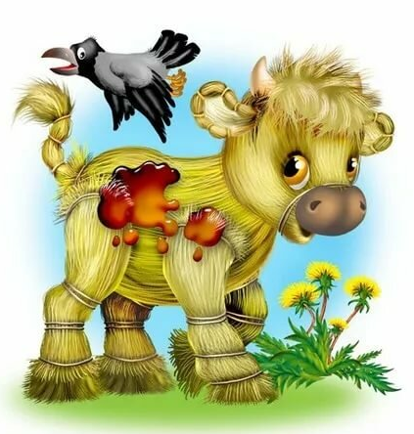
ПОМОГАЮТ ПОНЯТЬ
РЕБЕНКА
Бывает, что сын или дочка вновь
и вновь просит почитать одну
и ту же сказку. Возможно, малыш
находит в ней то, что тревожит его в реальной жизни. Допустим, ребенку нравиться «Серая шейка», не говорит ли это о том, что ему одиноко в детском
саду или со старшими братьями и сестрами?
